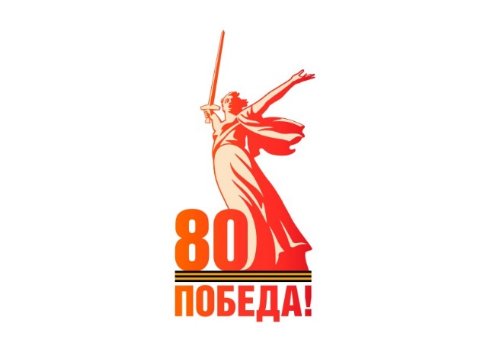

***С 2025 года На Фестивале будет взыматься***

***ЭКОЛОГИЧЕСКИЙ СБОР в размере 200 р. с каждого участника Фестиваля.***

**X Межрегиональный открытый военно-патриотический фестиваль**

**«Дорога памяти»**

«Дорога памяти-2025» – X Межрегиональный открытый военно-патриотический фестиваль (далее - Фестиваль), организованный телекомпанией «МКТВ» в честь Победы в Великой Отечественной войне 1941-1945 гг. Фестиваль включает в себя спортивные соревнования, концерты и реконструкции сражений. Самые увлекательные эпизоды своего похода участники увидят в видеосюжетах телекомпании «МКТВ», телеканала РОССИЯ-1. Также запланированы показательные выступления группы специального назначения, общение с поисковиками и реконструкторами сражений Великой Отечественной войны, творческие выступления гостей и участников Фестиваля.

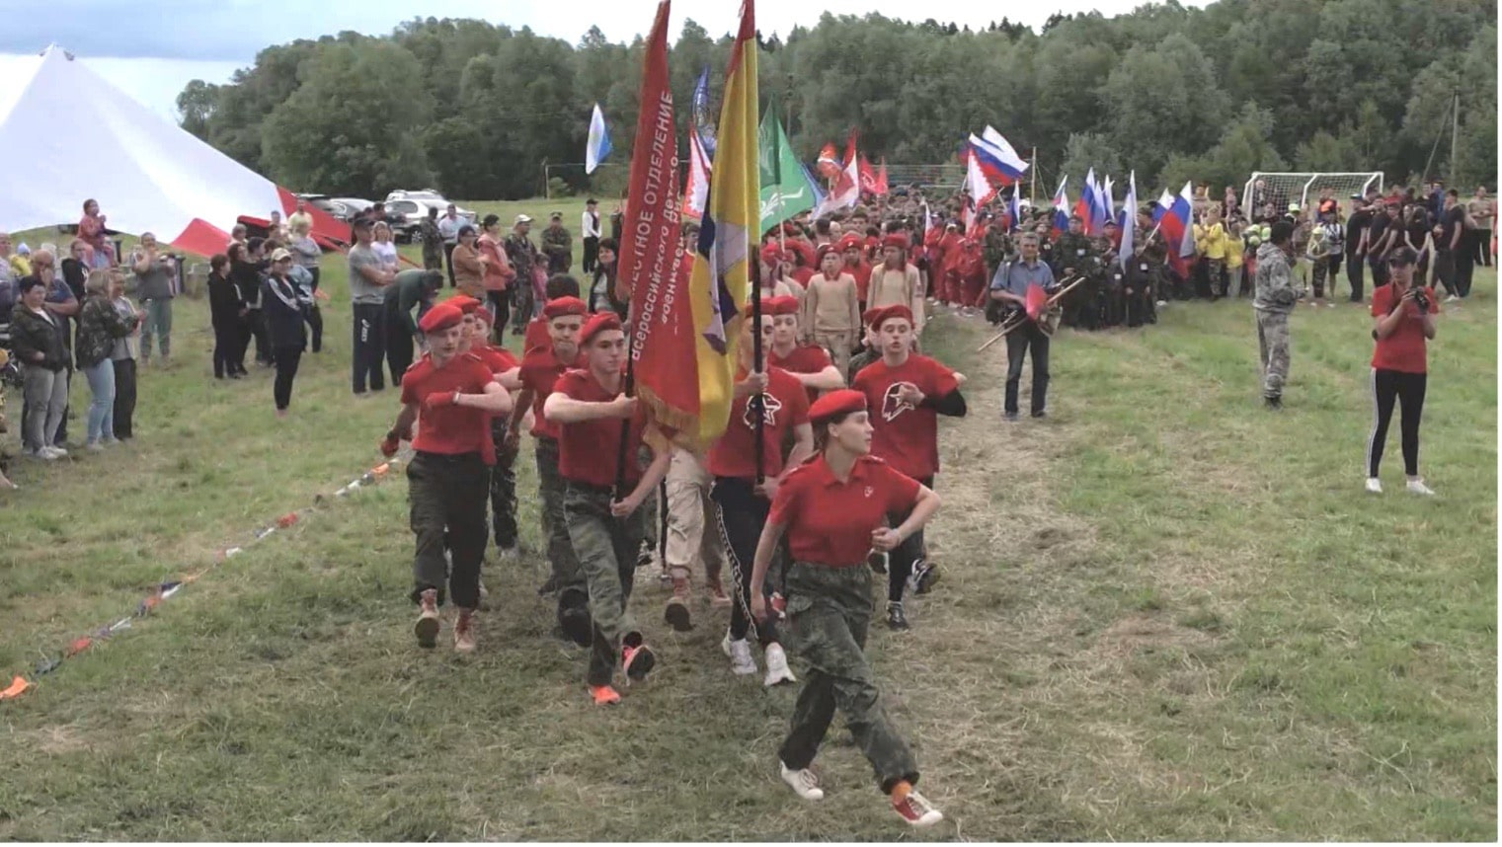

**1. Цель проведения Фестиваля «Дорога памяти-2025»**

— изучение родного края;

— утверждение активной жизненной позиции;

— патриотическое воспитание подрастающего поколения;

— обмен опытом в плане популяризации интереса к военной истории;

— пропаганда здорового образа жизни среди людей любого возраста.

**2. Учредители и организаторы Фестиваля**

***Общее руководство по подготовке и проведению фестиваля осуществляется оргкомитетом в составе:***

**2.1. Учредителей Фестиваля:**

1. Сергунов Дмитрий Владимирович – председатель совета учредителей МВИОО

2. Лапицкий Алексей Геннадьевич – зам. председателя совета учредителей МВИОО

3. Жмакина Татьяна Викторовна - зам. председателя совета учредителей МВИОО

4. Стригин Владимир Геннадьевич – учредитель МВИОО МВИОО

5. Якубова Елена Юрьевна - учредитель МВИОО

4. Терешонков Александр Викторович – учредитель МВИОО

**2.2. Организаторы:**

1. МУП «Олимп-спорт».

2. МБУК «Центр культуры и отдыха «Огонек»

3. Отдел культуры и туризма администрации Малоярославецкого района.

4. Отдел культуры, спорта и связей с общественностью администрации г. Малоярославца.

5. МПА ВПА – Президент ассоциации по Калужской области

Александр Олегович Георгиевский

6. В/ч 34122 – командир, подполковник, Яковлев Владимир Николаевич

7. ИППО «Звезда» город Медынь

8. Общественная организация - Малоярославецкое «Пограничное братство»

9. Директор ГБУ КО «УМЦ ВПВ» - Погудин Александр Валерьевич

10. Калужское Региональное отделение Общероссийской общественной организации «Российский Красный Крест».

**При поддержке:**

* администрации и Городской Думы МО ГП «Город Малоярославец», администрации МО МР «Малоярославецкий район», Совета депутатов и администрации ГП «Город Можайск», администрации Городского округа «Город Подольск», администрации МО МР «Дзержинский район», МО МР «Медынский район».

**2.3. В организации и проведении фестиваля оказывают содействие (по согласованию):**

— ОМВД

— ЦРБ

— общественные объединения;

— предприятия и организации.

**3. Время, место и условия проведения соревнований**

3.1. Сроки проведения соревнований — **19- 22 июня 2025 г.**

3.2. «Дорога памяти-2025» проводится в городе Малоярославце, на территории

Военно-патриотического парка «Дорога памяти» (Ивановский луг, [55.019037, 36.447678])

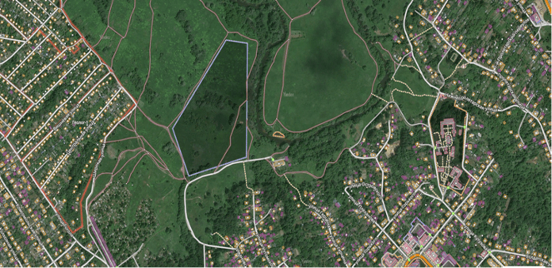

3.3. Фестиваль будет проведён в любую погоду.

3.4. Употребление психотропных и наркотических веществ, спиртных напитков категорически запрещается! Курение – в специально отведённых местах.

3.5. Общая охрана места и поддержание порядка осуществляется организаторами. Снабжение водой, дровами, отхожие места обеспечивают организаторы соревнований. Размещение участников производится на отведенной территории в их собственных палатках.

**4.  Участники фестиваля**

4.1.  Регистрация участников фестиваля «Дорога памяти-2025» открыта с 15 мая 2025 года. Окончание приёма заявок 09 июня 2025 года. В Фестивале принимают участие команды предприятий, организаций, учебных заведений и сборные команды с заявками, подписанными руководителями предприятий. Несовершеннолетние принимают участие в Фестивале только с родителями или ответственными педагогами. Капитан команды должен иметь при себе копии документов, удостоверяющих личность на каждого участника. Орг. комитет Фестиваля может потребовать данные на каждого участника в случае необходимости.

4.2. Для участия в «Дороге памяти-2025» необходимо заполнить форму (Приложение 1, 2) и направить по **электронному адресу:** [**mktv_dp@mail.ru**](mailto:mktv_dp@mail.ru)**.**

4.3. Команда подает при регистрации заявку (подписанную руководителем команды) на каждый вид соревнований. **СТРОГО!!!** лимит подачи заявок – 1 ЗАЯВКА НА ОДИН ВИД СОРЕВНОВАНИЙ. **В Заявке замена участников не допускается!!!!**

4.4. Участие в Фестивале бесплатное. Оплата проезда, питание, обеспечение команд снаряжением — за счет участников.

4.5. Оргкомитет оставляет за собой право отказать в регистрации без объяснения причин.

Данное Положение является официальным приглашением к участию в соревнованиях.

4.6.  Экипировка команды:

 Организаторы не предоставляют какого-либо снаряжения для организации ночлега или отдыха, а также не организуют эвакуацию сошедших с дистанции участников, кроме крайних случаев (допустим запрос на эвакуацию — по мобильному телефону в случае, требующем незамедлительной госпитализации).

Необходимо:

**- РАЦИЯ (настроенная на чистоту ШТАБА 155,00 МГц);**— палатки на всю команду;

— рюкзаки с соответствующим наполнением – на время похода;

— туристические коврики и спальные мешки на каждого участника команды;

— компасы;

— санитарная сумка с соответствующими ей вложениями: индивидуальные лекарства, йод, бинт, вата, эластичный бинт, сердечное (нитроглицерин), присыпка для ног, лейкопластырь, средства от комаров, клещей;

— фонари (на команду — не менее 2 шт.), запасные батарейки;

— нож, спички, тарелка, кружка, ложка:

— головной убор, сменная обувь, одежда на случай плохой погоды;

— заряженный и работоспособный мобильный телефон.

**Необходимый инвентарь для прохождения по маршруту**

1. Средство от насекомых (клещей);
2. Перчатки х/б;
3. Компас;
4. GPS навигатор;
5. Головные уборы;
6. Аптечка;
7. Налобный фонарик (3 шт. на команду);

***С 2025 года на Фестивале будет взыматься ЭКОЛОГИЧЕСКИЙ СБОР в размере 200 р. с каждого участника Фестиваля. Спасибо за понимание!***

***ЗАЯВКИ НА ВОЕННО- СПОРТИВНУЮ ИГРУ ПРИНИМАЮТСЯ ТОЛЬКО ПРИ РЕГИСТРАЦИИ НА ФЕСТИВАЛЕ!***

***Оргкомитет оставляет за собой право в целях безопасности и/или полноценного технического проведения фестиваля вносить изменения в программу. В программе предусмотрены мероприятия и соревнования для детей от 6 лет. Более конкретная программа Фестиваля (с уточнением возрастной категории каждого соревнования), схема расположения фестиваля будет размещена на сайте Фестиваля не позднее 14 июня 2024 г. и будет направляться всем участникам по мере подачи заявок.***

**Вас ждёт много интересных открытий и мероприятий.**

***Встретимся на Фестивале!***

**Телефон оргкомитета Фестиваля: 8-910-528-86-89.**

**Электронный адрес: mktv_dp@mail.ru.**

**Сайт Фестиваля: www.dorogapamyati.ru.**

**Приложение № 1**

**Заявка на участие в X Межрегиональном**

**открытом военно-патриотическом фестивале «Дорога памяти»**

**от____________________________________________**

**(организация, адрес)**

|  |  |  |  |  |  |
| --- | --- | --- | --- | --- | --- |
| **№** | **Статус участника** | **Фамилия, имя, отчество** | **Год рождения, возраст**  **Участника на момент соревнований** | **Контактный**  **телефон** | **Телефон родственников** |
| 1. | Руководитель |  |  |  |  |
| 2. | Участник |  |  |  |  |
| 3. | Капитан команды |  |  |  |  |

***Руководитель организации***

«_» _______ 2025 г.

**Приложение №2**

**РАСПИСКА ОБ ОТВЕТСТВЕННОСТИ**

**(на участника до 17 лет включительно)**

**участников X -го Межрегионального открытого военно-патриотического фестиваля**

**«Дорога памяти»**

**Дата проведения: 19-22 июня 2025 года,**

**Место проведения:** город Малоярославец, территория Военно-патриотического парка «Дорога памяти» (Ивановский луг, [55.019037, 36.447678])

Я,_________________________________________________________________, Ф.И.О.

полностью осознаю риск, связанный с участием моего ребенка ____________________________________________________________ ,_______года рождения в X-м Межрегиональном открытом военно-патриотическом фестивале «Дорога памяти», проходящем с 19-22 июня 2025 года в городе Малоярославце на территории Военно-патриотического парка «Дорога памяти» (Ивановский луг) и принимаю на себя всю ответственность за жизнь, здоровье и любые возможные травмы, которые могут произойти со мной и командой, во время мероприятий фестиваля. Все участники фестиваля здоровы и медицинских противопоказаний не имеют.

Я подтверждаю, что ознакомился, понял и согласен с Порядком проведения фестиваля. Я даю свое согласие на обработку, использование и хранение моих персональных данных, персональных данных команды, согласно Федерального закона №152-ФЗ от 27.07.2006 «О персональных данных», необходимых для организации и проведения соревнования.

____________________/________________/

подпись расшифровка

**РАСПИСКА ОБ ОТВЕТСТВЕННОСТИ**

**(на взрослого)**

**участников X -го Межрегионального открытого военно-патриотического фестиваля**

**«Дорога памяти»**

**Дата проведения: 19 -22 июня 2025 года,**

**Место проведения:** город Малоярославец, территория Военно-патриотического парка «Дорога памяти» (Ивановский луг, [55.019037, 36.447678])

Я,__________________________________________________________________, Ф.И.О.

полностью осознаю риск, связанный с моим участием _____________________________________________________________,_______года рождения в X-м Межрегиональном открытом военно-патриотическом фестивале «Дорога памяти», проходящем с 19-22 июня 2025 года в городе Малоярославце на территории Военно-патриотического парка «Дорога памяти» (Ивановский луг) и принимаю на себя всю ответственность за жизнь, здоровье и любые возможные травмы, которые могут произойти со мной и командой, во время мероприятий фестиваля. Все участники фестиваля здоровы и медицинских противопоказаний не имеют.

Я подтверждаю, что ознакомился, понял и согласен с Порядком проведения фестиваля. Я даю свое согласие на обработку, использование и хранение моих персональных данных, персональных данных команды, согласно Федерального закона №152-ФЗ от 27.07.2006 «О персональных данных», необходимых для организации и проведения соревнования.

____________________/________________/

подпись расшифровка